随州市环境保护督察
反馈意见整改工作领导小组
简 报

第5期
市环保督察整改工作领导小组综合协调组 2018年3月14日

随州市召开全市环保系统迎接中央环保督察整改
“回头看”动员部署会

3月13日，随州市召开全市环保系统迎接中央环保督察整改“回头看”动员部署会。市环保局局长陈松、副局长吴德才、局机关各科室负责人及各县、市、区环保局（分局）分管环境监察执法和中央环保督察整改工作的领导及各地环境监察大队（环境监察机构）班子成员、市监察支队全体人员共计40余人参加了会议。
会议要求：一是要查找随州环保行政处罚在全省排位滞后具体原因，2018年要树立严格执法的决心，摆脱人情关，要加大环境违法行为查处力度，提升随州在全省环保行政处罚工作的位次；二是要认真做好迎接省中央环保督察“回头看”工作，明确“回头看”的范围及重点，加快市高新区及曾都区二个工业园区污水处理厂项目建设的进度，要求确保工程在规定时间内完工并投入使用；三是要用习近平新时代中国特色社会主义思想开展新时代环保工作，迎接新时代挑战，强力加大环保执法力度，奋力新作为，争创“双一流”。
会议传达了全省环境监察支队长座谈会关于2018年度全省重点环境执法工作有关精神，通报了2017年随州市环保行政处罚情况和全市中央环保督察反馈问题整改情况，安排部署了2018年中央环保督察具体整改任务和全市重点环境执法工作任务。各县、市、区环保局（分局）分管环保执法及中央环保督察的领导做了表态性发言。
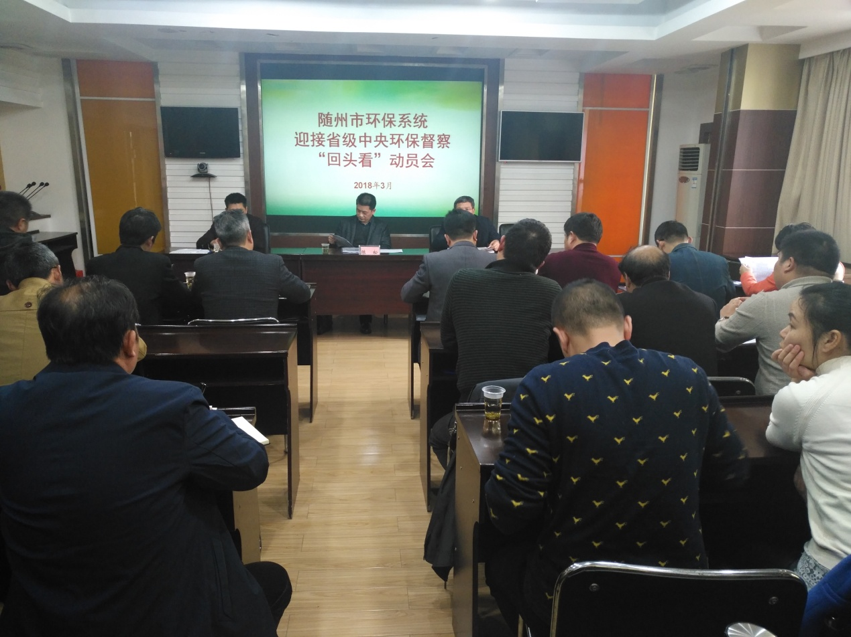

报：省环保督察整改工作领导小组综合协调组
送：市环境保护督察反馈意见整改工作领导小组及成员单位

